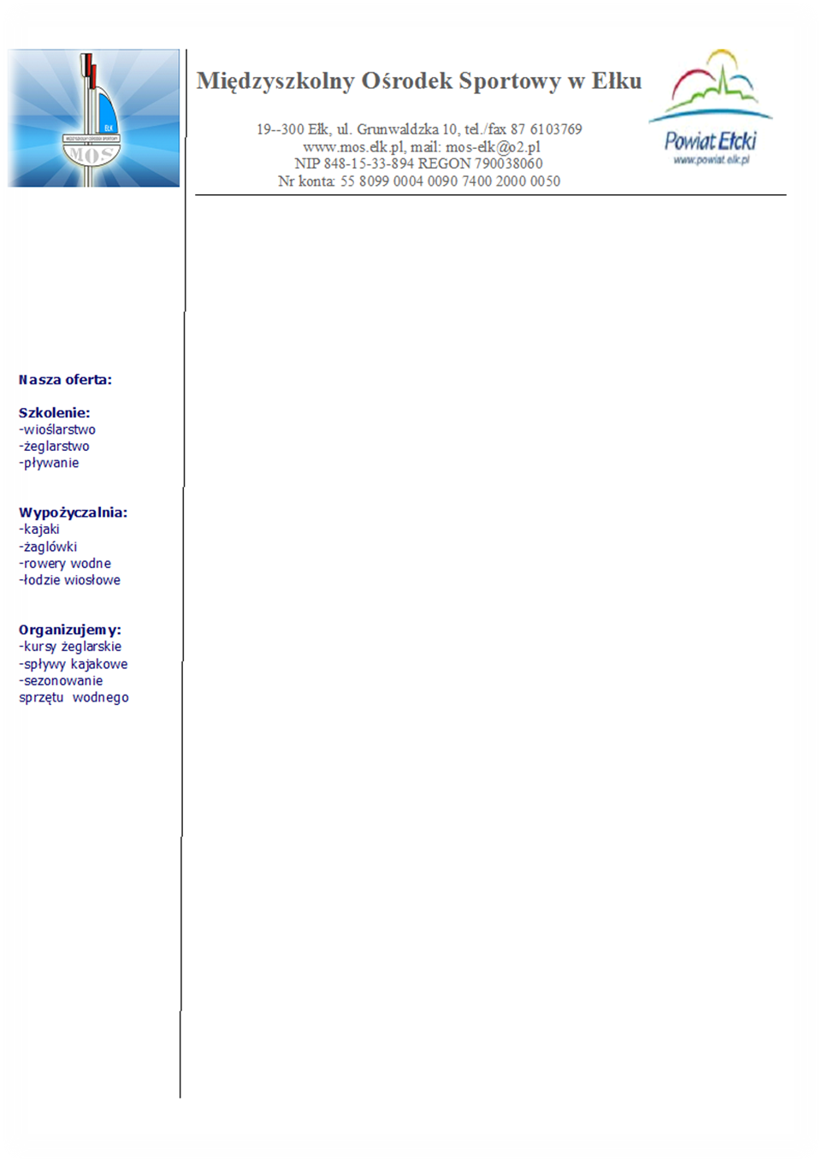
Ełk, dnia 05.12.2014
Komunikat Organizacyjny
,,Mistrzostwa Regionu III Szkół Ponadgimnazjalnych w Piłce Siatkowej Chłopców”, odbędą się zgodnie z Regulaminem Szkolnych Imprez Sportowych W – M SZS

Piłka Siatkowa:
Termin – 12 Grudzień 2014r. godz. 10.00 - Chłopcy
Miejsce – Szkoła Podstawowa nr 2 w Ełku
Zbiórka – 9. 45

Uczestnictwo:
- drużynę stanowią uczniowie jednej szkoły dziennej
- zespół liczy 12 zawodników
Wymagane dokumenty:
- Ważna legitymacja szkolna.
- Lista uczestników (2 egz.) podpisane przez Dyrektora i nauczyciela w – f.

W sprawach spornych lub nie objętych Regulaminem Szkolnych Imprez Sportowych spory rozstrzyga organizator zawodów.

Otrzymują:
- Zainteresowane szkoły.
- Lokalna prasa
- a/a

